3.SINIF MATEMATİK DERSİ
ZAMANI ÖLÇME (SAATLER)

Adı:…………………….
Soyadı:………………
Sınıfı ve No:……………….

ETKİNLİK-9

Aşağıdaki saatleri okuyup örnekteki gibi öğleden önceyi gösterecek şekilde altına yazınız.
www.bizimsinifimiz.com
www.bizimsinifimiz.com

www.bizimsinifimiz.com

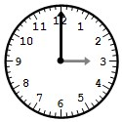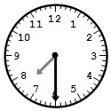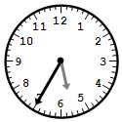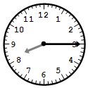
3.00 ……. ……. …….

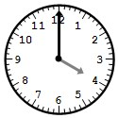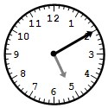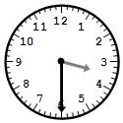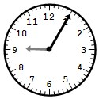
……. ……. ……. …….

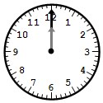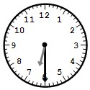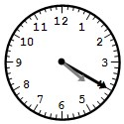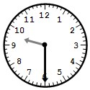
……. ……. ……. …….

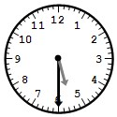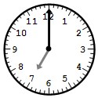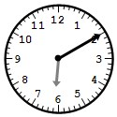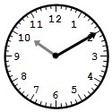
……. ……. ……. …….
www.leventyagmuroglu.com Ersular İlköğretim Okulu / Nevşehir
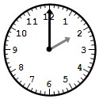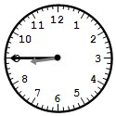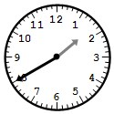
……. ……. ……. …….

www.bizimsinifimiz.com Ahmet Cüneyt Yılmaz

3.SINIF MATEMATİK DERSİ
ZAMANI ÖLÇME (SAATLER)

Adı:…………………….
Soyadı:………………
Sınıfı ve No:……………….

ETKİNLİK-9

Aşağıdaki saatleri okuyup örnekteki gibi öğleden sonrayı gösterecek şekilde altına yazınız.

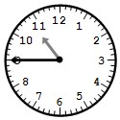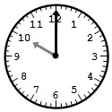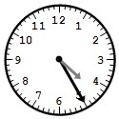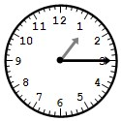
www.bizimsinifimiz.com

www.bizimsinifimiz.com

www.bizimsinifimiz.com

22.45 ……. ……. …….

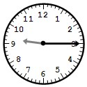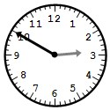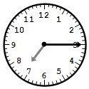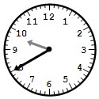
……. ……. ……. …….

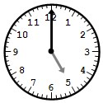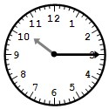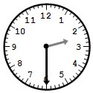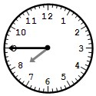
……. ……. ……. …….

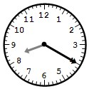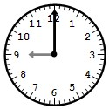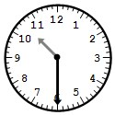
……. ……. ……. …….
www.leventyagmuroglu.com Ersular İlköğretim Okulu / Nevşehir
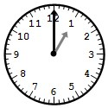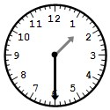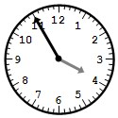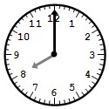
……. ……. ……. …….
www.bizimsinifimiz.com Ahmet Cüneyt Yılmaz

